//3-2

Spring Maven으로 작업

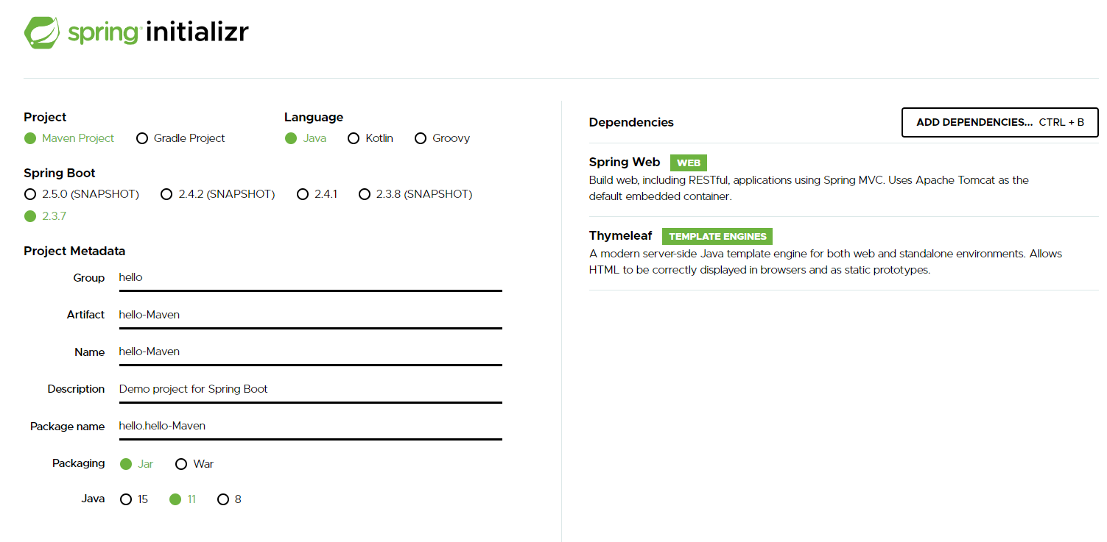

프로젝트 생성 후 intellij에서 open한다.

내용은 동일하며 강의 및 강의 자료를 통하여 메모리를 통하여 입력 및 읽기가 되는 부분까지 코딩을 하고 제대로 실행이 되면 완성.

이후 JDBC 및 db를 통한 코딩을 한다.

할 것 JDBC 라이브러리 추가, mysql 설정 및 연결

Pom.xml에 dependencies내부에 추가한다.

l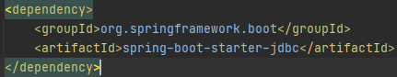

mysql연동 pom.xml -> 추가

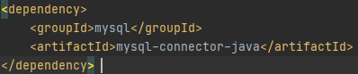

Application.properties -> 내용추가

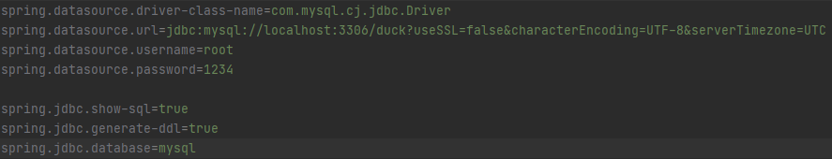

이후 강의 자료와 동일하게 JdbcMemberRepository, SpringConfig 생성 및 수정하면 완성

JdbcTemplate

마찬가지로 강의자료를 따라 코딩을 하면 문제없이 작용이 되며 따로 라이브러리는 추가하지않아도 된다.

JPA

Pom.xml -> 추가

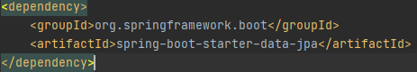

MemberService -> 추가



Domain-> Member 추가

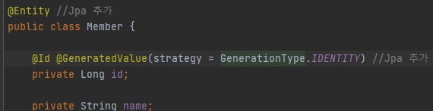

SpringConfig -> 변경

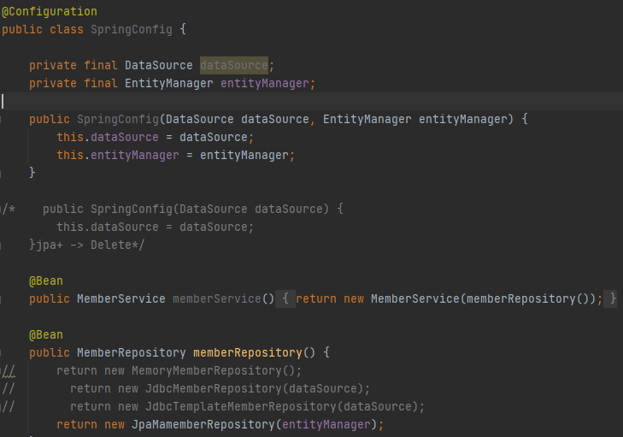

Repository -> JpaMemberRepository 생성 후 코딩

AOP

메소드의 호출 시간을 측정할 때 사용

Aop 생성 -> TimeTraceAop(생성) -> 내용 입력

실행 내용

